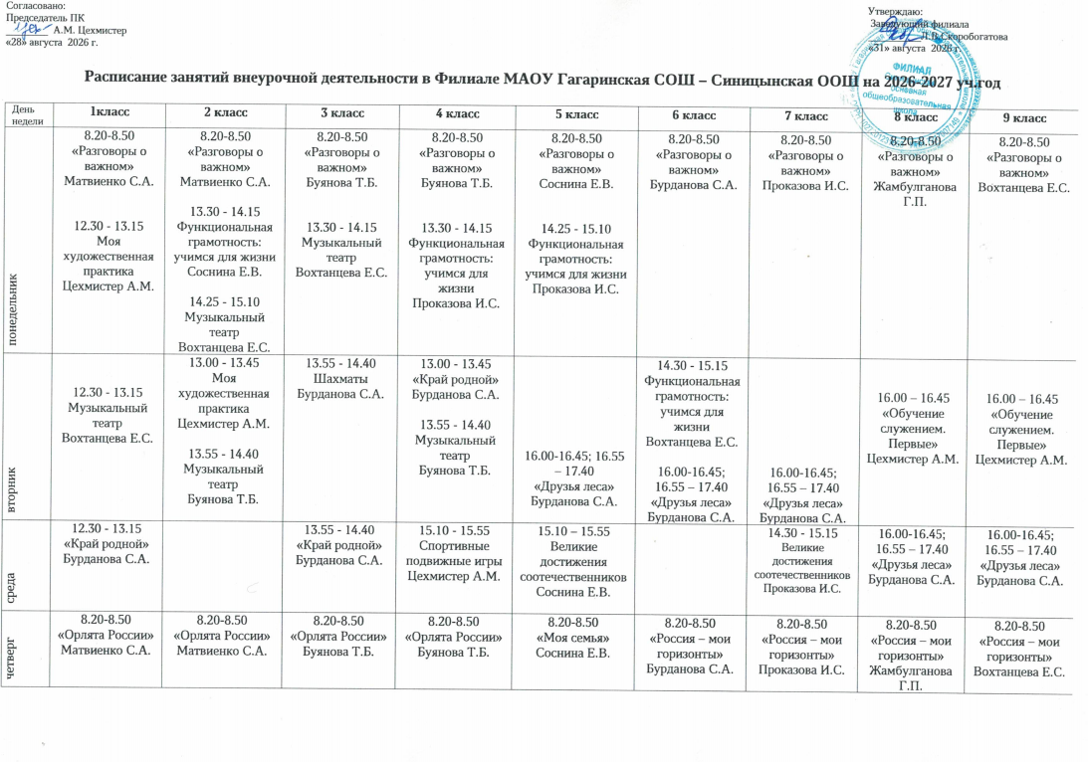
четверг | 12.30 - 13.15  Моя художественная практика  Цехмистер А.М. |  | 13.30 - 14.15  Функциональная грамотность: учимся для жизни  Соснина Е.В. |  |  |  | .  15.10 - 15.55  Функциональная грамотность: учимся для жизни  Бурданова С.А. | 15.10 - 15.55  Великие достижения соотечественников  Жамбулганова Г.П. | 15.10 - 15.55  Функциональная грамотность: учимся для жизни  Соснина Е.В.
пятница | 12.30 - 13.15  Функциональная грамотность: учимся для жизни  Проказова И.С. | 13.00 - 13.45  Моя художественная практика  Цехмистер А.М.  13.55 - 14.40  Шахматы  Бурданова С.А.  14.50 - 15.35  «Край родной»  Бурданова С.А. | 13.55 - 14.40  «Мягкая игрушка»  Зайкова С.А.  14.50 - 15.35  «Легоробот»  Скоробогатова К. | 13.00 - 13.45  «Мягкая игрушка»  Зайкова С.А.  13.55 - 14.40  «Легоробот»  Скоробогатова К |  | 15.30 - 16.15  Великие достижения соотечественников  Бурданова С.А. |  | 14.30 - 15.15  Функциональная грамотность: учимся для жизни  Бурданова С.А. | 15.30-16.15  Великие достижения соотечественников  Вохтанцева Е.С.

